**Manual de uso – Comunicaciones XML**

A19-REGISTRO HOTELERO

**___________________**

Sección de Ayuda al Desarrollo



FECHA: 30/03/2023

VERSIÓN: v 1.0

**Índice**

1 Objetivo del Documento 4

2 Definición del servicio 4

2.1 Configurar invocación del WS 4

2.2 Operación envioFicheroXML 5

3 Códigos de error 21

3.1 Errores generales 21

4 Seguridad 24

5 Anexos 25

5.1 Definición servicio web interno 25

5.2 Definición del XML de entrada, parámetro soliciud. 30

5.3 Prueba servicios 30

**Control de Cambios**

|  |  |  |
| --- | --- | --- |
| **Fecha** | **Versión** | **Detalle de la versión** |
| 30/03/023 | 1.0 | Primera versión del documento. |
|  |  |  |
|  |  |  |
|  |  |  |
|  |  |  |
|  |  |  |

# Objetivo del Documento

Descripción de la nueva funcionalidad de envío de comunicaciones de A19-Registro Hotelero mediante ficheros XML, a través de un WS expuesto para invocar desde fuera del Departamento de Seguridad.

# Definición del servicio

El servicio web es accesible mediante HTTPS por aplicaciones externas al Departamento de Seguridad. Las URLs de cada entorno para acceder al servicio son las siguientes:

* Preproducción:

<https://servicios.pre.ertzaintza.eus/A19/registroHostelero/EnvioFicheroXML>

* Producción (Este servicio todavía no está operativo, cuando entre en funcionamiento se actualizará este manual):

<https://servicios.ertzaintza.eus/A19/registroHostelero/EnvioFicheroXML>

La invocación de este servicio deberá realizarse con un **certificado válido** y registrado en el departamento para la aplicación de Alquiler de Vehículos.

En ambos entornos deberán solicitar el alta a través del **formulario de alta.**

Este servicio expone un único método: *enviarFicheroXML*

## Configurar invocación del WS

La petición al servicio web debe incluir la siguiente configuración:

* Timestamp
* Signature:
  + Key identifier type: Binary Security Token
  + Parts:
    - Body 🡪 <http://schemas.xmlsoap.org/soap/envelope/> [Element]
    - Timestamp 🡪 <http://docs.oasis-open.org/wss/2004/01/oasis-200401-wss-wssecurity-utility-1.0.xsd> [Element]
    - BinarySecurityToken 🡪 <http://docs.oasis-open.org/wss/2004/01/oasis-200401-wss-wssecurity-secext-1.0.xsd> [Element]

Las peticiones al entorno productivo deberán ser firmadas por un certificado válido suministrado por una de las entidades indicadas en la [web de la Ertzaintza](https://www.ertzaintza.euskadi.eus/lfr/web/ertzaintza/actividades-relevantes-sc)

Para el entorno de pruebas se les proporcionará un certificado válido.

## Operación envioFicheroXML

Esta operación permite comunicar los alojados a la Ertzaintza. Utilizando como parámetro de entrada un fichero XML que contiene la comunicación de alojados con el formato fijado en el BOPV (<https://www.euskadi.eus/bopv2/datos/2022/12/2205340a.pdf>). Los alojados comunicados quedarán registrados en la base de datos de la aplicación A19-ALOJADOS.

### Entrada

Como argumentos de entrada al servicio se envían:

* cabecera que encapsula :
  + la aplicación
  + codigoArrendador
  + tipoComunicacion.
* la propia solicitud que es un XML envuelto en <![CDATA[]]>.Cumplirá con el formato definido por unos XSDs, los cuales cumplen el formoto indicado en el BOPV (<https://www.euskadi.eus/bopv2/datos/2022/12/2205340a.pdf>).

|  |  |  |  |  |  |
| --- | --- | --- | --- | --- | --- |
| CAMPO | | TIPO | LONG | OB. | OBSERVACIONES |
| cabecera | aplicación | String | 50 | Sí | el sistema que invoca al servicio |
| codigoArrendador | String | 10 | Sí | CIF del establecimento |
| tipoComunicacion | String | 2 | Sí | “PV” - (Comunicación de Parte de Viajero)  o  “RH” - (Comunicación de Reserva de Alojamiento) |
| solicitud | | String | NA | Sí | XML envuelto en <![CDATA[]]> que cumple formato indicado en el BOPV (<https://www.euskadi.eus/bopv2/datos/2022/12/2205340a.pdf>) |

El parámetro de entrada solicitud es un XML que cumple los XSDs. Se puede ver mas información en el punto 4.2 Definición del XML de entrada y tiene siguientes campos en función de la operación que quiera realizarse:

Hay dos tipos de comunicación

Alta de parte de viajero. (PV)

Cuando se desea enviar información sobre partes de viajero, el fichero XML incluido en la etiqueta solicitud se validará contra el siguiente fichero XSD:

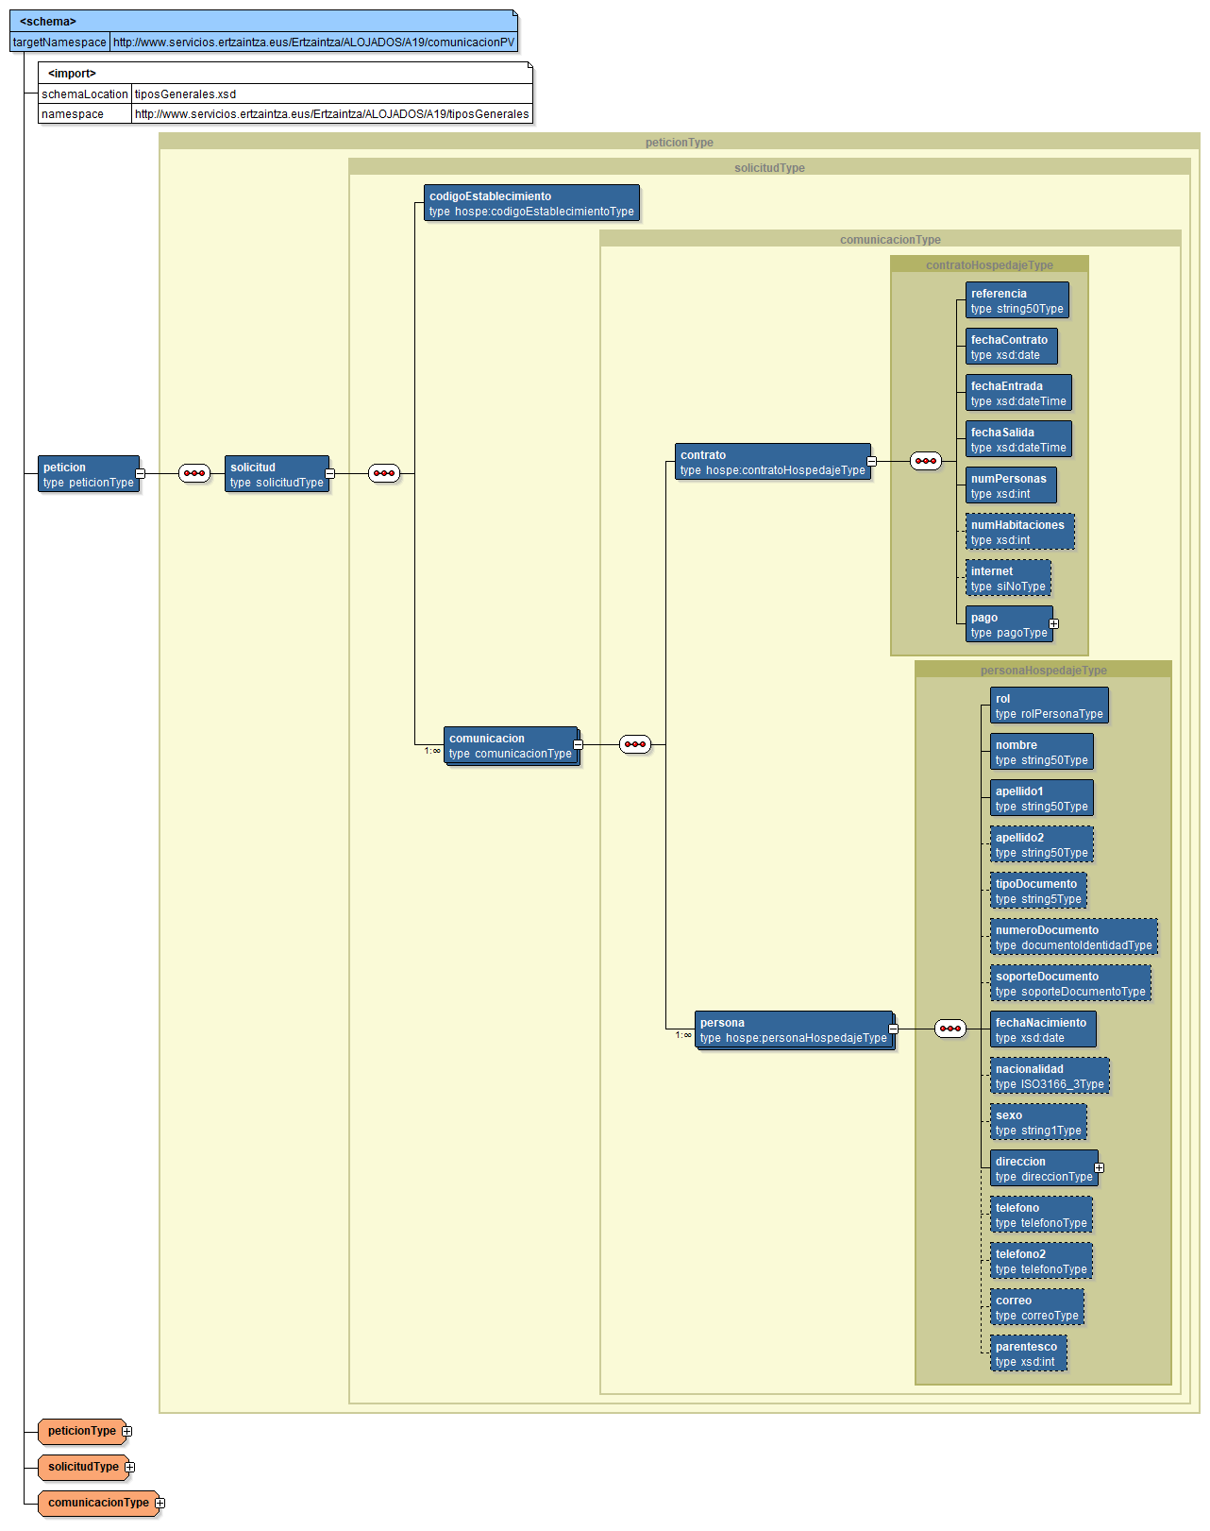

En la siguiente tabla se resume el tipo de dato y la información que contiene cada uno de los campos del fichero.

|  |  |  |  |  |
| --- | --- | --- | --- | --- |
| Ubicación | Nombre parámetro | Tipo | Obligatorio | Descripción |
| peticion | solicitud | BLOQUE | Si | Contiene los datos de la solicitud |
| solicitud | codigoEstablecimiento | String(10) | Si | Código del establecimiento asignado por el Sistema de Hospedajes en el momento del registro. |
| solicitud | comunicacion | BLOQUE | Si | Bloque que se repite de 1 a n veces.  Contiene la información de un parte de viajeros. |
| solicitud / comunicacion | contrato | BLOQUE | Si | Bloque único.  Contiene los datos del contrato. |
| solicitud / comunicacion / contrato | referencia | String(50) | Si | Número de referencia del contrato. |
| solicitud / comunicacion / contrato | fechaContrato | Fecha | Si | Fecha en la que se formalizó el contrato.  Formato AAAA-MM-DD. |
| solicitud / comunicacion / contrato | fechaEntrada | Fecha | Si | Fecha y hora de entrada en el alojamiento.  Formato AAAA-MM-DDThh:mm:ss |
| solicitud / comunicacion / contrato | fechaSalida | Fecha | Si | Fecha de salida del alojamiento. Formato AAAA-MM-DDThh:mm:ss |
| solicitud / comunicacion / contrato | numPersonas | Numérico | Si | Número de personas alojadas. |
| solicitud / comunicacion / contrato | numHabitaciones | Numérico | No | Número de habitaciones que ocupan en el alojamiento. |
| solicitud / comunicacion / contrato | internet | Booleano | No | Indica si tienen conexión a internet. |
| solicitud / comunicacion / contrato | pago | BLOQUE | Si | Bloque único.  Contiene los datos del pago.  Su contenido está descrito en el Bloque pago |
| solicitud / comunicacion | persona | BLOQUE | Si | Bloque que se repite de 1 a n veces.  Contiene los datos de una persona alojada en el establecimiento. |
| solicitud / comunicacion / persona | rol | String(2) | Si | Indicará el rol de la persona en el contrato.  Valores:  TI – titular del contrato  VI - viajero |
| solicitud / comunicacion / persona | nombre | String(50) | Si | Nombre de la persona |
| solicitud / comunicacion / persona | apellido1 | String(50) | Si | Primer apellido de la persona. |
| solicitud / comunicacion / persona | apellido2 | String(50) | Obligatorio si la persona nació en España. | Segundo apellido de la persona. |
| solicitud / comunicacion / persona | tipoDocumento | String(5) | Obligatorio si la persona es mayor de edad | Código del tipo de documento de identidad de la persona.  Véase tabla con los códigos |
| solicitud / comunicacion / persona | documento | String(15) | Obligatorio si la persona es mayor de edad | Número de documento de identidad de la persona.  Deberá corresponder al tipo de documento del campo tipoDocumento, y tener un formato válido en el caso de NIF o NIE. |
| solicitud / comunicacion / persona | soporteDocumento | String(9) | Obligatorio si la persona es mayor de edad | Número de soporte del documento |
| solicitud / comunicacion / persona | fechaNacimiento | Fecha | Si | Fecha de nacimiento de la persona. Formato AAAA-MM-DD. |
| solicitud / comunicacion / persona | nacionalidad | String(3) | Si | Código del país de nacionalidad de la persona.  Este campo va codificado según la norma ISO 3166-1 Alfa-3. |
| solicitud / comunicacion / persona | sexo | String(1) | No | Sexo de la persona.  Véase tabla con los códigos |
| solicitud / comunicacion / persona | direccion | BLOQUE | Si | Bloque único.  Contiene la dirección del domicilio particular de la persona.  Su contenido está descrito en el Bloque direccion |
| solicitud / comunicacion / persona | teléfono | String(20) | Obligatorio incluir una de estas tres etiquetas: telefono, telefono2 o correo. | Teléfono de contacto de la persona. |
| solicitud / comunicacion / persona | teléfono2 | String(20) | Obligatorio incluir una de estas tres etiquetas: telefono, telefono2 o correo. | Segundo teléfono de contacto de la persona. |
| solicitud / comunicacion / persona | correo | String(50) | Obligatorio incluir una de estas tres etiquetas: telefono, telefono2 o correo. | Dirección de correo electrónico de la persona.  Deberá tener formato de dirección de correo electrónico válido. |
| solicitud / comunicacion / persona | parentesco | String(5) | Obligatorio si la persona es menor de edad. | Relación de parentesco de la persona en caso de ser menor de edad.  Véase tabla con los códigos |

Alta de reservas de hospedaje (RH)

Cuando se desea enviar información sobre reservas de alojamientos, el fichero XML incluido en la etiqueta solicitud se validará contra el siguiente fichero XSD:

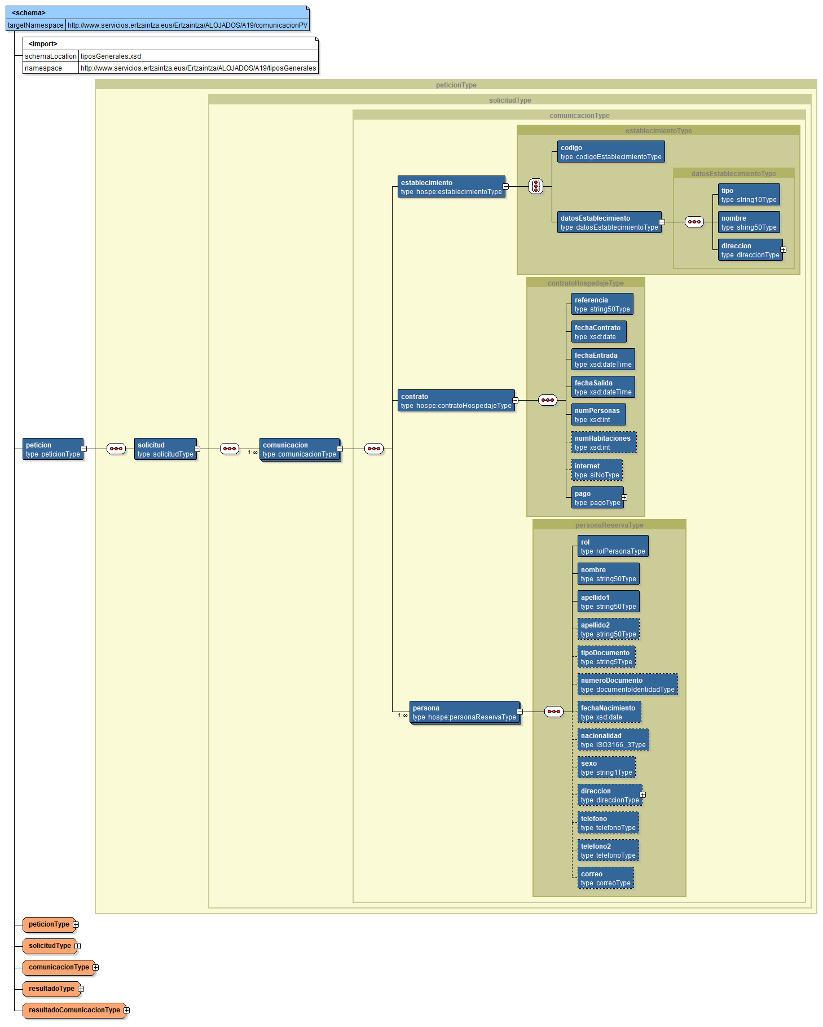

En la siguiente tabla se resume el tipo de dato y la información que contiene cada uno de los campos del fichero.

|  |  |  |  |  |
| --- | --- | --- | --- | --- |
| Ubicación | Nombre parámetro | Tipo | Obligatorio | Descripción |
| peticion | solicitud | BLOQUE | Si | Contiene los datos de la solicitud |
| solicitud | comunicacion | BLOQUE | Si | Bloque que se repite de 1 a n veces.  Contiene la información de una reserva de hospedaje. |
| solicitud / comunicacion | establecimiento | BLOQUE | Si | Bloque único.  Contiene los datos del establecimiento o inmueble. |
| solicitud / comunicacion / establecimiento | codigo | String(10) | Obligatorio incluir la etiqueta codigo o datosEstableci miento | Código del establecimiento.  Se deberá informar, si se conoce, el código del establecimiento asignado por el Sistema de Hospedajes en el momento del registro. |
| solicitud / comunicacion / establecimiento | datosEstablecimiento | BLOQUE | Obligatorio incluir la etiqueta codigo o datosEstableci miento | Bloque único.  Contiene los datos del establecimento en caso de no disponer de un código de establecimiento en el Sistema de Hospedajes. |
| solicitud / comunicacion / establecimiento datosEstablecimiento | tipo | String(10) | Si | Código del tipo de establecimiento.  Véase tabla con los códigos disponibles en el apartado 6. Tablas de códigos. |
| solicitud / comunicacion / establecimiento datosEstablecimiento | nombre | String(50) | Si | Nombre del establecimiento o inmueble. |
| solicitud / comunicacion / establecimiento datosEstablecimiento | direccion | BLOQUE | Si | Bloque único.  Contiene la dirección del establecimiento o inmueble.  Su contenido está descrito en el Bloque direccion. |
| solicitud / comunicacion | contrato | BLOQUE | Si | Bloque único.  Contiene los datos del contrato. |
| solicitud / comunicacion / contrato | referencia | String(50) | Si | Número de referencia del contrato. |
| solicitud / comunicacion / contrato | fechaContrato | Fecha | Si | Fecha en la que se formalizó el contrato.  Formato AAAA-MM-DD. |
| solicitud / comunicacion / contrato | fechaEntrada | Fecha | Si | Fecha y hora de entrada en el alojamiento.  Formato AAAA-MM-DDThh:mm:ss  Si se desconoce la hora de entrada, enviar AAAA-MM- DDT00:00:00. |
| solicitud / comunicacion / contrato | fechaSalida | Fecha | Si | Fecha de salida del alojamiento. Formato AAAA-MM-DDThh:mm:ss  Si se desconoce la hora de salida, enviar AAAA-MM-DDT00:00:00. |
| solicitud / comunicacion / contrato | numPersonas | Numérico | Si | Número de personas de la reserva. |
| solicitud / comunicacion / contrato | numHabitaciones | Numérico | No | Número de habitaciones reservadas. |
| solicitud / comunicacion / contrato | internet | Booleano | No | Indica si tienen conexión a internet. |
| solicitud / comunicacion / contrato | pago | BLOQUE | Si | Bloque único.  Contiene los datos del pago.  Su contenido está descrito en el Bloque pago |
| solicitud / comunicacion | persona | BLOQUE | Si | Bloque que se repite 1 a n veces.  Se deberá incluir un bloque de este tipo con la información del titular del contrato, y tantos bloques como información de viajeros se disponga. |
| solicitud / comunicacion / persona | rol | String(2) | Si | Indicará el rol de la persona en la reserva.  Valores:  TI – titular del contrato  VI - viajero |
| solicitud / comunicacion / persona | nombre | String(50) | Si | Nombre de la persona |
| solicitud / comunicacion / persona | apellido1 | String(50) | Si | Primer apellido |
| solicitud / comunicacion / persona | apellido2 | String(50) | No | Segundo apellido |
| solicitud / comunicacion / persona | tipoDocumento | String(5) | No | Código del tipo de documento de identidad de la persona.  Véase tabla con los códigos. |
| solicitud / comunicacion / persona | documento | String(15) | No | Número de documento de identidad de la persona.  Deberá corresponder al tipo de documento del campo tipoDocumento, y tener un formato válido en el caso de NIF o NIE. |
| solicitud / comunicacion / persona | fechaNacimiento | Fecha | No | Fecha de nacimiento. Formato AAAA-MM-DD. |
| solicitud / comunicacion / persona | nacionalidad | String(3) | Si | Código del país de nacionalidad.  Este campo va codificado según la norma ISO 3166-1 Alfa-3. |
| solicitud / comunicacion / persona | sexo | String(1) | No | Sexo.  Véase tabla con los códigos. |
| solicitud / comunicacion / persona | direccion | BLOQUE | No | Bloque único.  Contiene la dirección del domicilio particular.  Su contenido está descrito en el Bloque dirección |
| solicitud / comunicacion / persona | teléfono | String(20) | Obligatorio incluir una de estas tres etiquetas: telefono, telefono2 o correo. | Teléfono de contacto |
| solicitud / comunicacion / persona | teléfono2 | String(20) | Obligatorio incluir una de estas tres etiquetas: telefono, telefono2 o correo. | Segundo teléfono de contacto. |
| solicitud / comunicacion / persona | correo | String(50) | Obligatorio incluir una de estas tres etiquetas: telefono, telefono2 o correo. | Dirección de correo electrónico.  Deberá tener formato de dirección de correo electrónico válido. |

### Ejemplos de petición

Ejemplo de comunicación tipo PV. XML se valida contra estos XSDs

|  |
| --- |
| <ws:envioFicheroXML xmlns:ws=*"https://ws.negocio.registroHostelero.a19.gvdi.com"*>  <ws:cabecera>  <aplicacion>Sistema de comunicaciones para alojamientos</aplicacion>  <codigoArrendador>B76345879</codigoArrendador>  <tipoComunicacion>PV</tipoComunicacion>  </ws:cabecera>  <ws:solicitud>  <![CDATA[<alt:peticion xmlns:alt="http://www.servicios.ertzaintza.eus/Ertzaintza/ALOJADOS/A19/comunicacionPV">  <solicitud>  <codigoEstablecimiento>480354</codigoEstablecimiento>  <comunicacion>  <contrato>  <referencia>string</referencia>  <fechaContrato>2022-09-29</fechaContrato>  <fechaEntrada>2022-09-19T01:18:33</fechaEntrada>  <fechaSalida>2022-09-21T19:27:14+02:00</fechaSalida>  <numPersonas>2</numPersonas>  <numHabitaciones>1</numHabitaciones>  <internet>false</internet>  <pago>  <tipoPago>EFECT</tipoPago>  <fechaPago>2022-09-29</fechaPago>  </pago>  </contrato>  <persona>  <rol>VI</rol>  <nombre>Juan</nombre>  <apellido1>Garcia</apellido1>  <apellido2>Garcia</apellido2>  <tipoDocumento>NIF</tipoDocumento>  <numeroDocumento>000000000T</numeroDocumento>  <soporteDocumento>999999999</soporteDocumento>  <fechaNacimiento>1999-01-01</fechaNacimiento>  <nacionalidad>ESP</nacionalidad>  <sexo>H</sexo>  <direccion>  <direccion>C/Serrano 127</direccion>  <direccionComplementaria>Portal A. 2B</direccionComplementaria>  <codigoMunicipio>28079</codigoMunicipio>  <codigoPostal>28001</codigoPostal>  <pais>ESP</pais>  </direccion>  <telefono>666666666</telefono>  <correo>juangarcia@correo.es</correo>  </persona>  <persona>  <rol>VI</rol>  <nombre>Pedro</nombre>  <apellido1>Garcia</apellido1>  <apellido2>Fernandez</apellido2>  <fechaNacimiento>2018-01-01</fechaNacimiento>  <nacionalidad>ESP</nacionalidad>  <sexo>H</sexo>  <direccion>  <direccion>C/Serrano 127</direccion>  <direccionComplementaria>Portal A. 2B</direccionComplementaria>  <codigoMunicipio>28079</codigoMunicipio>  <codigoPostal>28001</codigoPostal>  <pais>ESP</pais>  </direccion>  <telefono>666666666</telefono>  <correo>juangarcia@correo.es</correo>  <parentesco>12</parentesco>  </persona>  </comunicacion>  </solicitud>  </alt:peticion>]]>  </ws:solicitud>  </ws:envioFicheroXML> |

### Salida

Como respuesta del servicio se devuelve el objeto ComunicacionResponse.

Este objeto está compuesto por un objeto Respuesta y un objeto Resultado.

En la Respuesta se almacenará el uuid de la petición en el campo petición y los errores que se hayan producido en el atributo errores (de tipo List<Error>).

El objeto error almacerá los códigos y descripciones de los errores producidos.

El objeto Resultado contiene datos relativos a la petición y a la comunicación realizada.

* *ComunicacionResponse*

|  |  |  |  |
| --- | --- | --- | --- |
| ***CAMPO*** | ***TIPO*** | ***LONG*** | ***OBSERVACIONES*** |
| respuesta | Respuesta |  |  |
| resultado | Resultado |  |  |

* *Respuesta*

|  |  |  |  |
| --- | --- | --- | --- |
| ***CAMPO*** | ***TIPO*** | ***LONG*** | ***OBSERVACIONES*** |
| peticion | String |  |  |
| errores | List<Error> |  |  |

* *Error*

|  |  |  |  |
| --- | --- | --- | --- |
| ***CAMPO*** | ***TIPO*** | ***LONG*** | ***OBSERVACIONES*** |
| codigo | String |  |  |
| descripcion | String |  |  |

* *Resultado*

|  |  |  |  |
| --- | --- | --- | --- |
| ***CAMPO*** | ***TIPO*** | ***LONG*** | ***OBSERVACIONES*** |
| peticion | String |  |  |
| tipoComunicacion | String |  |  |
| fechaPeticion | String |  |  |
| fechaProcesamiento | String |  |  |
| codigoEstadoComunicacion | String |  |  |
| descEstadoComunicacion | String |  |  |
| identificadorUsuario | String |  |  |
| nombreUsuario | String |  |  |
| codigoArrendador | String |  |  |
| aplicacion | String |  |  |
| solicitud | String |  |  |

#### Ejemplo de respuesta

|  |
| --- |
| <S:Envelope xmlns:env=*"http://schemas.xmlsoap.org/soap/envelope/"* xmlns:S=*"http://schemas.xmlsoap.org/soap/envelope/"*>  <env:Header>...</env:Header>  <S:Body wsu:Id=*"Body-WQMAM9mWXx9p7zJBR3moXA22"* xmlns:wsu=*"http://docs.oasis-open.org/wss/2004/01/oasis-200401-wss-wssecurity-utility-1.0.xsd"*>  <ns0:envioFicheroXMLResponse xmlns:ns0=*"https://ws.negocio.registroHostelero.a19.gvdi.com"*>  <ns0:return>  <respuesta>  <peticion>f60670f1-14f1-40cb-ad23-d53b97007fbd</peticion>  </respuesta>  <resultado>  <aplicacion>A19</aplicacion>  <codigoArrendador>codBueno</codigoArrendador>  <codigoEstadoComunicacion>0</codigoEstadoComunicacion>  <descEstadoComunicacion>OK</descEstadoComunicacion>  <fechaPeticion>Thu Apr 20 16:15:55 CEST 2023</fechaPeticion>  <fechaProcesamiento>Thu Apr 20 16:15:55 CEST 2023</fechaProcesamiento>  <identificadorUsuario>A19001</identificadorUsuario>  <nombreUsuario>A81DES</nombreUsuario>  <peticion>f60670f1-14f1-40cb-ad23-d53b97007fbd</peticion>  <solicitud><![CDATA[<alt:peticion xmlns:alt="http://www.servicios.ertzaintza.eus/Ertzaintza/ALOJADOS/A19/comunicacionPV">  <solicitud>  <codigoEstablecimiento>480354</codigoEstablecimiento>  <comunicacion>  <contrato>  <referencia>string</referencia>  <fechaContrato>2022-09-29</fechaContrato>  <fechaEntrada>2022-09-19T01:18:33</fechaEntrada>  <fechaSalida>2022-09-21T19:27:14+02:00</fechaSalida>  <numPersonas>2</numPersonas>  <numHabitaciones>1</numHabitaciones>  <internet>false</internet>  <pago>  <tipoPago>EFECT</tipoPago>  <fechaPago>2022-09-29</fechaPago>  </pago>  </contrato>  <persona>  <rol>VI</rol>  <nombre>Juan</nombre>  <apellido1>Garcia</apellido1>  <apellido2>Garcia</apellido2>  <tipoDocumento>NIF</tipoDocumento>  <numeroDocumento>000000000T</numeroDocumento>  <soporteDocumento>999999999</soporteDocumento>  <fechaNacimiento>1999-01-01</fechaNacimiento>  <nacionalidad>ESP</nacionalidad>  <sexo>H</sexo>  <direccion>  <direccion>C/Serrano 127</direccion>  <direccionComplementaria>Portal A. 2B</direccionComplementaria>  <codigoMunicipio>28079</codigoMunicipio>  <codigoPostal>28001</codigoPostal>  <pais>ESP</pais>  </direccion>  <telefono>666666666</telefono>  <correo>juangarcia@correo.es</correo>  </persona>  <persona>  <rol>VI</rol>  <nombre>Pedro</nombre>  <apellido1>Garcia</apellido1>  <apellido2>Fernandez</apellido2>  <tipoDocumento>NIF</tipoDocumento>  <numeroDocumento>000000000T</numeroDocumento>  <soporteDocumento>999999999</soporteDocumento>  <fechaNacimiento>2018-01-01</fechaNacimiento>  <nacionalidad>ESP</nacionalidad>  <sexo>H</sexo>  <direccion>  <direccion>C/Serrano 127</direccion>  <direccionComplementaria>Portal A. 2B</direccionComplementaria>  <codigoMunicipio>28079</codigoMunicipio>  <codigoPostal>28001</codigoPostal>  <pais>ESP</pais>  </direccion>  <telefono>666666666</telefono>  <correo>juangarcia@correo.es</correo>  <parentesco>12</parentesco>  </persona>  </comunicacion>  </solicitud>  </alt:peticion>]]></solicitud>  <tipoComunicacion>PV</tipoComunicacion>  </resultado>  </ns0:return>  </ns0:envioFicheroXMLResponse>  </S:Body>  </S:Envelope> |

# Códigos de error

## Errores generales

Ante cualquier error, en la parte de la respuesta, tendremos una lista con los errores que se han producido. A continuación se muestra una tabla con la relación de errores que se pueden devolver.

|  |  |  |
| --- | --- | --- |
| Código | Descripción | Motivo |
| 403 | Error de seguridad: no autorizado | No se ha mandado certificado, no es válido o no está registrado para acceder al servicio |
| 100 | Error en la comunicación | Es el valor que se devuelve como código de estado comunicación si esta tiene fallos de validación |
| 999 | Error GENERAL. Su petición no se ha podido procesar debido a problemas técnicos. Inténtelo de nuevo más tarde | Se ha producido un error en la invocación del servicio (ej. no hay conectividad con negocio) |
| 101 | Cabecera no informada |  |
| 102 | Código de arrendador no informado. |  |
| 103 | Aplicación no informada. |  |
| 105 | Tipo de comunicación no informado. |  |
| 106 | Solicitud no informada. |  |
| 109 | Formato de solicitud no válido. El XML enviado no se ajusta a la definición XSD. |  |
| 112 | Tipo de comunicación no válido. Valores aceptados: ‘PV’ y ‘RH’ |  |
| 130 | Algún alojado no tiene informado el país. |  |
| 140 | Tipo de error genérico (AlojadosException) |  |
| 150 | Tipo de error genérico (Exception) |  |

**Ejemplo de respuesta error 403**. Suele pasar con las peticiones de comunicación ante el fallo de validación del certificado o el CIF.

|  |
| --- |
| <soapenv:Envelope xmlns:soapenv=*"http://schemas.xmlsoap.org/soap/envelope/"*>  <soapenv:Body>  <ns0:envioFicheroXMLResponse xmlns:ns0=*"https://ws.negocio.registroHostelero.a19.gvdi.com"*>  <ns0:return>  <respuesta>  <error>  <codigo>403</codigo>  <descripcion>Error de seguridad: no autorizado</descripcion>  </error>  <peticion/>  </respuesta>  <resultado/>  </ns0:return>  </ns0:envioFicheroXMLResponse>  </soapenv:Body>  </soapenv:Envelope> |

**Ejemplo de respuesta error 999**. Suele pasar por las caídas o reinicios de los serviciosos internos.

|  |
| --- |
| <soapenv:Envelope xmlns:env=*"http://schemas.xmlsoap.org/soap/envelope/"* xmlns:soapenv=*"http://schemas.xmlsoap.org/soap/envelope/"*>  <env:Header xmlns:ws=*"https://ws.negocio.registroHostelero.a19.gvdi.com"*>...</env:Header>  <env:Body wsu:Id=*"id-99E214B246CAAA9D5B1682002037554282"* xmlns:wsu=*"http://docs.oasis-open.org/wss/2004/01/oasis-200401-wss-wssecurity-utility-1.0.xsd"* xmlns:ws=*"https://ws.negocio.registroHostelero.a19.gvdi.com"*>  <ns0:envioFicheroXMLResponse xmlns:ns0=*"https://ws.negocio.registroHostelero.a19.gvdi.com"*>  <ns0:return>  <respuesta>  <error>  <codigo>999</codigo>  <descripcion>Error GENERAL. Su petición no se ha podido procesar debido a problemas técnicos. Inténtelo de nuevo más tarde</descripcion>  </error>  <peticion/>  </respuesta>  <resultado/>  </ns0:return>  </ns0:envioFicheroXMLResponse>  </env:Body>  </soapenv:Envelope> |

**Ejemplo de respuesta error 109**. Formato de solicitud no válido. El XML enviado no se ajusta a la definición XSD. [línea: 4 / columna: 19] Invalid content was found starting with element 'comunicacion'. One of '{codigoEstablecimiento}' is expected.

|  |
| --- |
| <S:Envelope xmlns:env=*"http://schemas.xmlsoap.org/soap/envelope/"* xmlns:S=*"http://schemas.xmlsoap.org/soap/envelope/"*>  <env:Header>...</env:Header>  <S:Body wsu:Id=*"Body-4PZHwU71mFmtMf0FNzzlIg22"* xmlns:wsu=*"http://docs.oasis-open.org/wss/2004/01/oasis-200401-wss-wssecurity-utility-1.0.xsd"*>  <ns0:envioFicheroXMLResponse xmlns:ns0=*"https://ws.negocio.registroHostelero.a19.gvdi.com"*>  <ns0:return>  <respuesta>  <error>  <codigo>109</codigo>  <descripcion>Formato de solicitud no válido. El XML enviado no se ajusta a la definición XSD. [línea: 4 / columna: 19] Invalid content was found starting with element 'comunicacion'. One of '{codigoEstablecimiento}' is expected.</descripcion>  </error>  <peticion>5c172ee5-1b64-4479-b20e-b986bb6ea120</peticion>  </respuesta>  <resultado/>  </ns0:return>  </ns0:envioFicheroXMLResponse>  </S:Body>  </S:Envelope> |

# Seguridad

La versión del servicio requiere la firma con el certificado valido que se validara en OSB con la política dsgv/wss10_x509_token_with_message_protection_service_policy.

La política requiere que el mensaje soap debe estar firmado con un certificado x509 validao. Los elementos a firmar van a ser Body, Timestamp y BinarySecurityToken.

Se verifica que el identificador CIF del certificado de la firma de la consulta exista como usuario activo en el directorio de usuarios en LDAP y pretenece al grupo de usuarios autorizados gAp_A19_RegistroHosteleroWS de LDAP.

Por otra parte, todas las consultas realizadas serán registradas como parte del servicio interno de auditoría.

# Anexos

## Definición servicio web interno

Se adjunta el WSDL y esquema a utilizar por aplicaciones.

|  |
| --- |
| <WL5G3N2:definitions xmlns:WL5G3N0=*"http://schemas.xmlsoap.org/ws/2004/09/policy"*  xmlns:WL5G3N1=*"http://docs.oasis-open.org/wss/2004/01/oasis-200401-wss-wssecurity-utility-1.0.xsd"*  xmlns:WL5G3N2=*"http://schemas.xmlsoap.org/wsdl/"* xmlns:WL5G3N3=*"https://ws.negocio.registroHostelero.a19.gvdi.com"*  xmlns:WL5G3N4=*"http://schemas.xmlsoap.org/wsdl/soap/"* name=*"JwsService"*  targetNamespace=*"https://ws.negocio.registroHostelero.a19.gvdi.com"*>  <WL5G3N0:Policy WL5G3N1:Id=*"JwsServiceSoapBindingQSPort_Fault_Policy"*>  <sp:SignedParts xmlns:sp=*"http://schemas.xmlsoap.org/ws/2005/07/securitypolicy"*>  <sp:Body/>  <sp:Header Name=*"Timestamp"* Namespace=*"http://docs.oasis-open.org/wss/2004/01/oasis-200401-wss-wssecurity-utility-1.0.xsd"*/>  </sp:SignedParts>  <sp:SignedElements xmlns:sp=*"http://schemas.xmlsoap.org/ws/2005/07/securitypolicy"*/>  <sp:EncryptedParts xmlns:sp=*"http://schemas.xmlsoap.org/ws/2005/07/securitypolicy"*/>  <sp:EncryptedElements xmlns:sp=*"http://schemas.xmlsoap.org/ws/2005/07/securitypolicy"*/>  </WL5G3N0:Policy>  <WL5G3N0:Policy WL5G3N1:Id=*"wss10_x509_token_with_message_protection_service_policy"*>  <sp:AsymmetricBinding xmlns:sp=*"http://schemas.xmlsoap.org/ws/2005/07/securitypolicy"*>  <wsp:Policy xmlns:wsp=*"http://schemas.xmlsoap.org/ws/2004/09/policy"*>  <sp:InitiatorToken>  <wsp:Policy>  <sp:X509Token sp:IncludeToken=*"http://schemas.xmlsoap.org/ws/2005/07/securitypolicy/IncludeToken/Always"*>  <wsp:Policy>  <sp:WssX509V3Token10/>  </wsp:Policy>  </sp:X509Token>  </wsp:Policy>  </sp:InitiatorToken>  <sp:RecipientToken>  <wsp:Policy>  <sp:X509Token sp:IncludeToken=*"http://schemas.xmlsoap.org/ws/2005/07/securitypolicy/IncludeToken/Always"*>  <wsp:Policy>  <sp:WssX509V3Token10/>  </wsp:Policy>  </sp:X509Token>  </wsp:Policy>  </sp:RecipientToken>  <sp:AlgorithmSuite>  <wsp:Policy>  <sp:Basic128/>  </wsp:Policy>  </sp:AlgorithmSuite>  <sp:Layout>  <wsp:Policy>  <sp:Lax/>  </wsp:Policy>  </sp:Layout>  <sp:IncludeTimestamp/>  <sp:OnlySignEntireHeadersAndBody/>  <sp:ProtectTokens/>  </wsp:Policy>  </sp:AsymmetricBinding>  <sp:Wss10 xmlns:sp=*"http://schemas.xmlsoap.org/ws/2005/07/securitypolicy"*>  <wsp:Policy xmlns:wsp=*"http://schemas.xmlsoap.org/ws/2004/09/policy"*>  <sp:MustSupportRefKeyIdentifier/>  <sp:MustSupportRefIssuerSerial/>  </wsp:Policy>  </sp:Wss10>  </WL5G3N0:Policy>  <WL5G3N0:Policy WL5G3N1:Id=*"JwsServiceSoapBindingQSPort_Input_Policy"*>  <sp:SignedParts xmlns:sp=*"http://schemas.xmlsoap.org/ws/2005/07/securitypolicy"*>  <sp:Body/>  <sp:Header Name=*"Timestamp"* Namespace=*"http://docs.oasis-open.org/wss/2004/01/oasis-200401-wss-wssecurity-utility-1.0.xsd"*/>  </sp:SignedParts>  <sp:SignedElements xmlns:sp=*"http://schemas.xmlsoap.org/ws/2005/07/securitypolicy"*/>  <sp:EncryptedParts xmlns:sp=*"http://schemas.xmlsoap.org/ws/2005/07/securitypolicy"*/>  <sp:EncryptedElements xmlns:sp=*"http://schemas.xmlsoap.org/ws/2005/07/securitypolicy"*/>  </WL5G3N0:Policy>  <WL5G3N0:Policy WL5G3N1:Id=*"JwsServiceSoapBindingQSPort_Output_Policy"*>  <sp:SignedParts xmlns:sp=*"http://schemas.xmlsoap.org/ws/2005/07/securitypolicy"*>  <sp:Body/>  <sp:Header Name=*"Timestamp"* Namespace=*"http://docs.oasis-open.org/wss/2004/01/oasis-200401-wss-wssecurity-utility-1.0.xsd"*/>  </sp:SignedParts>  <sp:SignedElements xmlns:sp=*"http://schemas.xmlsoap.org/ws/2005/07/securitypolicy"*/>  <sp:EncryptedParts xmlns:sp=*"http://schemas.xmlsoap.org/ws/2005/07/securitypolicy"*/>  <sp:EncryptedElements xmlns:sp=*"http://schemas.xmlsoap.org/ws/2005/07/securitypolicy"*/>  </WL5G3N0:Policy>  <WL5G3N2:types>  <xsd:schema xmlns:WL5G3N0=*"http://schemas.xmlsoap.org/wsdl/"*  xmlns:WL5G3N1=*"https://ws.negocio.registroHostelero.a19.gvdi.com"*  xmlns:WL5G3N2=*"http://schemas.xmlsoap.org/wsdl/soap/"* xmlns:ns0=*"https://ws.negocio.registroHostelero.a19.gvdi.com"*  xmlns:soap=*"http://schemas.xmlsoap.org/wsdl/soap/"* xmlns:tns=*"https://ws.negocio.registroHostelero.a19.gvdi.com"*  xmlns:wsam=*"http://www.w3.org/2007/05/addressing/metadata"*  xmlns:wsdl=*"http://schemas.xmlsoap.org/wsdl/"* xmlns:wsp=*"http://www.w3.org/ns/ws-policy"*  xmlns:wsp1_2=*"http://schemas.xmlsoap.org/ws/2004/09/policy"*  xmlns:wsu=*"http://docs.oasis-open.org/wss/2004/01/oasis-200401-wss-wssecurity-utility-1.0.xsd"*  xmlns:xsd=*"http://www.w3.org/2001/XMLSchema"* targetNamespace=*"https://ws.negocio.registroHostelero.a19.gvdi.com"*>  <xsd:complexType name=*"envioFicheroXML"*>  <xsd:sequence>  <xsd:element form=*"qualified"* name=*"cabecera"* type=*"ns0:cabecera"*/>  <xsd:element form=*"qualified"* name=*"solicitud"* type=*"xsd:string"*/>  </xsd:sequence>  </xsd:complexType>  <xsd:complexType name=*"envioFicheroXMLResponse"*>  <xsd:sequence>  <xsd:element form=*"qualified"* name=*"return"* type=*"ns0:comunicacionResponse"*/>  </xsd:sequence>  </xsd:complexType>  <xsd:complexType name=*"Exception"*>  <xsd:sequence>  <xsd:element minOccurs=*"0"* name=*"message"* type=*"xsd:string"*/>  </xsd:sequence>  </xsd:complexType>  <xsd:complexType name=*"cabecera"*>  <xsd:sequence>  <xsd:element minOccurs=*"0"* name=*"aplicacion"* type=*"xsd:string"*/>  <xsd:element minOccurs=*"0"* name=*"codigoArrendador"* type=*"xsd:string"*/>  <xsd:element minOccurs=*"0"* name=*"tipoComunicacion"* type=*"xsd:string"*/>  </xsd:sequence>  </xsd:complexType>  <xsd:complexType name=*"comunicacionResponse"*>  <xsd:sequence>  <xsd:element minOccurs=*"0"* name=*"respuesta"* type=*"ns0:respuesta"*/>  <xsd:element minOccurs=*"0"* name=*"resultado"* type=*"ns0:resultado"*/>  </xsd:sequence>  </xsd:complexType>  <xsd:complexType name=*"respuesta"*>  <xsd:sequence>  <xsd:element maxOccurs=*"unbounded"* minOccurs=*"0"* name=*"error"* nillable=*"true"* type=*"ns0:error"*/>  <xsd:element minOccurs=*"0"* name=*"peticion"* type=*"xsd:string"*/>  </xsd:sequence>  </xsd:complexType>  <xsd:complexType name=*"error"*>  <xsd:sequence>  <xsd:element minOccurs=*"0"* name=*"codigo"* type=*"xsd:string"*/>  <xsd:element minOccurs=*"0"* name=*"descripcion"* type=*"xsd:string"*/>  </xsd:sequence>  </xsd:complexType>  <xsd:complexType name=*"resultado"*>  <xsd:sequence>  <xsd:element minOccurs=*"0"* name=*"aplicacion"* type=*"xsd:string"*/>  <xsd:element minOccurs=*"0"* name=*"codigoArrendador"* type=*"xsd:string"*/>  <xsd:element minOccurs=*"0"* name=*"codigoEstadoComunicacion"* type=*"xsd:string"*/>  <xsd:element minOccurs=*"0"* name=*"descEstadoComunicacion"* type=*"xsd:string"*/>  <xsd:element minOccurs=*"0"* name=*"fechaPeticion"* type=*"xsd:string"*/>  <xsd:element minOccurs=*"0"* name=*"fechaProcesamiento"* type=*"xsd:string"*/>  <xsd:element minOccurs=*"0"* name=*"identificadorUsuario"* type=*"xsd:string"*/>  <xsd:element minOccurs=*"0"* name=*"nombreUsuario"* type=*"xsd:string"*/>  <xsd:element minOccurs=*"0"* name=*"peticion"* type=*"xsd:string"*/>  <xsd:element minOccurs=*"0"* name=*"solicitud"* type=*"xsd:string"*/>  <xsd:element minOccurs=*"0"* name=*"tipoComunicacion"* type=*"xsd:string"*/>  </xsd:sequence>  </xsd:complexType>  <xsd:element name=*"envioFicheroXML"* type=*"ns0:envioFicheroXML"*/>  <xsd:element name=*"envioFicheroXMLResponse"* type=*"ns0:envioFicheroXMLResponse"*/>  <xsd:element name=*"Exception"* type=*"ns0:Exception"*/>  </xsd:schema>  </WL5G3N2:types>  <WL5G3N2:message name=*"envioFicheroXML"*>  <WL5G3N2:part name=*"parameters"* element=*"WL5G3N3:envioFicheroXML"*/>  </WL5G3N2:message>  <WL5G3N2:message name=*"envioFicheroXMLResponse"*>  <WL5G3N2:part name=*"parameters"* element=*"WL5G3N3:envioFicheroXMLResponse"*/>  </WL5G3N2:message>  <WL5G3N2:message name=*"Exception"*>  <WL5G3N2:part name=*"fault"* element=*"WL5G3N3:Exception"*/>  </WL5G3N2:message>  <WL5G3N2:portType name=*"Jws"*>  <WL5G3N2:operation name=*"envioFicheroXML"*>  <WL5G3N2:input message=*"WL5G3N3:envioFicheroXML"*/>  <WL5G3N2:output message=*"WL5G3N3:envioFicheroXMLResponse"*/>  <WL5G3N2:fault name=*"Exception"* message=*"WL5G3N3:Exception"*/>  </WL5G3N2:operation>  </WL5G3N2:portType>  <WL5G3N2:binding name=*"JwsServiceSoapBinding"* type=*"WL5G3N3:Jws"*>  <WL5G3N4:binding style=*"document"* transport=*"http://schemas.xmlsoap.org/soap/http"*/>  <WL5G3N0:Policy>  <WL5G3N0:PolicyReference URI=*"#wss10_x509_token_with_message_protection_service_policy"*/>  </WL5G3N0:Policy>  <WL5G3N2:operation name=*"envioFicheroXML"*>  <WL5G3N4:operation soapAction=*"https://ws.negocio.registroHostelero.a19.gvdi.com/envioFicheroXML"*/>  <WL5G3N2:input>  <WL5G3N4:body use=*"literal"*/>  <WL5G3N0:Policy>  <WL5G3N0:PolicyReference URI=*"#JwsServiceSoapBindingQSPort_Input_Policy"*/>  </WL5G3N0:Policy>  </WL5G3N2:input>  <WL5G3N2:output>  <WL5G3N4:body use=*"literal"*/>  <WL5G3N0:Policy>  <WL5G3N0:PolicyReference URI=*"#JwsServiceSoapBindingQSPort_Output_Policy"*/>  </WL5G3N0:Policy>  </WL5G3N2:output>  <WL5G3N2:fault name=*"Exception"*>  <WL5G3N4:fault name=*"Exception"* use=*"literal"*/>  <WL5G3N0:Policy>  <WL5G3N0:PolicyReference URI=*"#JwsServiceSoapBindingQSPort_Fault_Policy"*/>  </WL5G3N0:Policy>  </WL5G3N2:fault>  </WL5G3N2:operation>  </WL5G3N2:binding>  <WL5G3N2:service name=*"JwsServiceSoapBindingQSService"*>  <WL5G3N2:documentation>OSB Service</WL5G3N2:documentation>  <WL5G3N2:port name=*"JwsServiceSoapBindingQSPort"* binding=*"WL5G3N3:JwsServiceSoapBinding"*>  <WL5G3N4:address location=*"https://servicios.pre.ertzaintza.eus/Ertzaintza/ALOJADOS/A19/ComunicacionA"*/>  </WL5G3N2:port>  </WL5G3N2:service>  </WL5G3N2:definitions> |

## Definición del XML de entrada, parámetro soliciud.

Los XSDs para validar XML de las comunicaciones de alojados que a su ves cumplen el formoto indicado en el BOPV (<https://www.euskadi.eus/bopv2/datos/2022/12/2205340a.pdf>).

comunicacionRH.xsd corresponde a la comunicacion de tipo “RH” - (Comunicación de Reserva de Alojamiento).

comunicacionPV.xsd corresponde a la comunicacion de tipo “PV” - (Comunicación de Parte de Viajero).

tiposGenerales.xsd tiene definido los tipos generales utilizadosa en las comunicaciones de ambos tipos.



## Prueba servicios

Hay disponible un proyecto SoapUI que puede servir como ejemplo, ya que incluye varios casos de prueba automatizados para los distintos tipos de consulta.

A19-RegistroHosteleroXML-soapui-project_VALIDACIONES.xml

En A19PREEMPRESA.pfx se incluye un certificado de alojamientos que es válido en los entornos de prueba.